**广州爱孕记信息科技有限公司**

**需求规格说明书**

|  |  |
| --- | --- |
| **产品名称** | **产前超声医学图像处理软件** |
| **规格型号** | **PUS** |
| **产品版本** | **V\_1.0** |
| **文件编号** | **AYJ/QR730-013** |
| **版 次** | **A/2** |
| **生效日期** |  |
| **页 数** | **共 页** |

|  |  |
| --- | --- |
| **编制/日期** |  |
| **审核/日期** |  |
| **批准/日期** |  |

|  |  |  |  |
| --- | --- | --- | --- |
| **修订日期** | **修订内容** | **修订版本号** | **软件版本** |
| 2019-04-30 | 新增产品关键主体功能，影像处理、用户登录、系统设置&授权 | A/0 | V\_0.8 |
| 2020-05-10 | 新增知识图谱功能 | A/1 | V\_0.9 |
| 2020-10-11 | 新增图文报告功能 | A/2 | V\_1.0 |
|  |  |  |  |
|  |  |  |  |
|  |  |  |  |
|  |  |  |  |
|  |  |  |  |
|  |  |  |  |
|  |  |  |  |
|  |  |  |  |
|  |  |  |  |
|  |  |  |  |
|  |  |  |  |

**目录**

[1. 范围 4](#_Toc371060428)

[1.1标识 4](#_Toc120102508)

[1.2系统概述 4](#_Toc2075707423)

[1.3文档描述 4](#_Toc542812846)

[1.4引用文档 4](#_Toc544970266)

[2. 需求概述 5](#_Toc297506207)

[2.1目标 5](#_Toc844890833)

[2.2运行环境 5](#_Toc918356267)

[2.3用户特点 6](#_Toc848808480)

[2.4用户特点约束条件 6](#_Toc190256339)

[3. 整体说明 7](#_Toc35139190)

[4. 软件功能 9](#_Toc26363405)

[4.1 影像处理功能需求 9](#_Toc708116553)

[4.2 用户登陆功能需求 10](#_Toc2108018244)

[4.3系统设置功能需求 11](#_Toc277418702)

[4.4 图文报告功能需求 11](#_Toc389126877)

[4.5 知识图谱功能需求 12](#_Toc967716624)

[5. 接口需求 12](#_Toc1519640837)

[5.1软件接口 12](#_Toc580533688)

[5.2硬件接口 13](#_Toc1011485895)

[5.3通讯接口 13](#_Toc562887613)

[6. 数据需求 13](#_Toc786646656)

[7. 非功能需求 13](#_Toc1261016460)

[7.1硬件需求 13](#_Toc387530977)

[7.2软件需求 14](#_Toc2062712735)

[7.3界面及界面操作风格 15](#_Toc1184423624)

[7.4性能需求 16](#_Toc1581924525)

[7.5网络安全 16](#_Toc1557941815)

[7.5.2 日常使用时网络安全 17](#_Toc59976834)

[7.6兼容性 18](#_Toc860818595)

[7.7交付方式、产品储存、运输条件说明 18](#_Toc180796326)

[7.7.1 产品的交付方式：预装交付&软件U盘 18](#_Toc2101974224)

[7.7.2 产品的储存条件 18](#_Toc1774789618)

[7.7.3 产品的运输条件 19](#_Toc341252896)

[7.8维护方法 19](#_Toc1656085582)

[7.8.1 更正性维护 19](#_Toc294827907)

[7.8.2 适应性维护 19](#_Toc927859320)

[7.9版权保护 19](#_Toc1652830373)

[8. 其他需求 19](#_Toc1419105066)

## 范围

### 1.1标识

软件名称：产前超声医学图像处理软件

软件版本：V\_1.0

规格型号：PUS

### 1.2系统概述

本软件用于用于对来源于单模式或多模式的医学影像进行处理。

产品名称：产前超声医学图像处理软件

产品注册号：粤械注准20XXXXXXXXXX

生产企业许可证号：粤食药监械生产许XXXX号

注册人名称： 广州爱孕记信息科技有限公司

注册地址：广州市越秀区中山三路33号B塔4504房

生产企业名称： 广州爱孕记信息科技有限公司

生产地址：广州市越秀区中山三路33号B塔4504房

联系电话/传真：020-83527981

售后服务单位：广州爱孕记信息科技有限公司

### 1.3文档描述

编写该文档的目的在于明确软件功能的内容，将软件需求的描述规格化、标识唯一化、可跟踪化、可度量化、可测试化和可追溯化。该文档的预期读者为需求方，需求方可根据这份文档进行软件研发，文档明确了软件的预期运行环境、用户特定、关键点、约束条件、软件基本功能。需求方需根据这份文档来决定软件是否适用并达到满意。

### 1.4引用文档

《医疗器械生产质量管理规范附录独立软件》

《GB/T 25000.51-2016软件工程 软件产品质量要求与评价(SQuaRE)商业现货(COTS)软件产品的质量要求和测试细则》

YY/T1406.1-2016《医疗器械软件：第1部分：YY/T0316应用于医疗器械软件的指南》

《医疗器械软件注册技术审查指导原则》

《医疗器械网络安全注册技术审查指导原则》

NMPA数据库内已获准注册的同类医学影像处理软件数据

## 需求概述

### 2.1目标

设计出一款可读取超声影像诊断设备的实时影像视频，可本地存储历史病例数据，可进行图文报告编辑，带有**知识图谱**查询，可对已检查的超声视频进行本地保存，可进行图文报告编辑的医学图像处理软件。

知识图谱内容覆盖115种常见胎儿遗传综合征、6种常见宫内感染、54种致畸药物引起胎儿全身各系统结构畸形的图文教科、鉴别诊断、基因位点、预后咨询。知识图谱三大功能：检索、诊断引导、对比鉴别；

### 2.2运行环境

产品预期运行环境如下：

|  |  |  |
| --- | --- | --- |
| **配置项目** | | **最低配置要求** |
| 硬件配置 | CPU | Intel® CoreTM i7-9700 |
| GPU | GeForce RTX 2070 |
| 内存 | 16G |
| 硬盘 | 2T |
| 主板 | PCI接口两个 |
| 采集卡 | 60fps1080P采集 |
| 显示器 | 分辨率1920\*1080触控屏幕 |
| 支持显卡型号 | 2070 |
| 客户端软件环境 | cuda 版本 | 10.0 |
| cudnn 版本 | 6.5.0 |
| 显卡驱动版本 | 449 |
| 测试对象 | 产前超声医学图像处理软件 V\_1.0.exe |
| 操作系统 | Windows 10 企业版（64位） |
| 数据库 | SQLite v3.0 |
| 浏览器 | Chrome v88.0.4324.146（正式版本） （64 位） |
| 杀毒软件 | 卡巴斯基 （版本号：21.2.16.590） |
| 服务器软件环境 | 操作系统 | Windows 10 企业版（64位） |
| 数据库系统 | [PostgreSQL](https://www.runoob.com/postgresql/postgresql-syntax.html" \t "_blank) v12、Elasticsearch v7.9.1、Redis v3.2 |
| Web服务 | nignx v1.16.1 |
| 网络条件 | 网络接口 | 千兆网络RJ-45 |
| 网络类型 | LAN |
| 网络架构 | 星型拓扑 |

### 2.3用户特点

本产品的预期适用人群：

具备妇产超声检查资质的执业医师；软件主要使用群体为专业产科医生，医生是专业型用户，产品在表现层要足够专业，契合专业型用户的习惯，在使用软件、交互、易用性上要尽量简单和有效；当产品在易用性和专业表现上有冲突时，易用性让位给专业性，医生是一个逻辑严谨，喜欢精确操作的专业型用户，思维上喜欢层层往下，从大到小，符合医生思维习惯比精简步骤更重要。

### 2.4用户特点约束条件

2.4.1、运行环境约束：

软件：Microsoft Windows 10操作系统

硬件：详见2.2产品预期运行环境

2.4.2、产品用户人群约束：

软件的最终用户为医疗机构中具备医师资质需要查看和处理超声影像视频的的临床医生或医务人员。

2.4.3、软件使用权限约束：

1）登录设备未获得使用授权时所有用户不可使用；

2）登录设备IP未与软件绑定时所有用户不可使用；

3）软件未绑定主任密钥时所有用户不可使用。

## 整体说明

**A.1 体系结构图及必要注释**

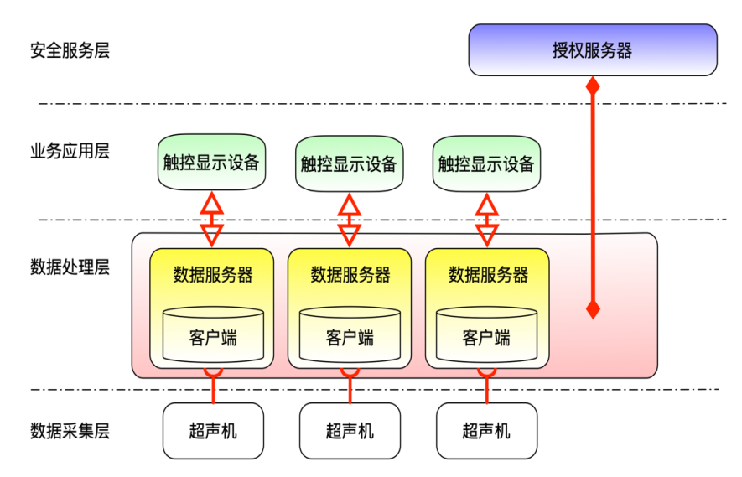

**A.2用户界面关系图及必要注释**

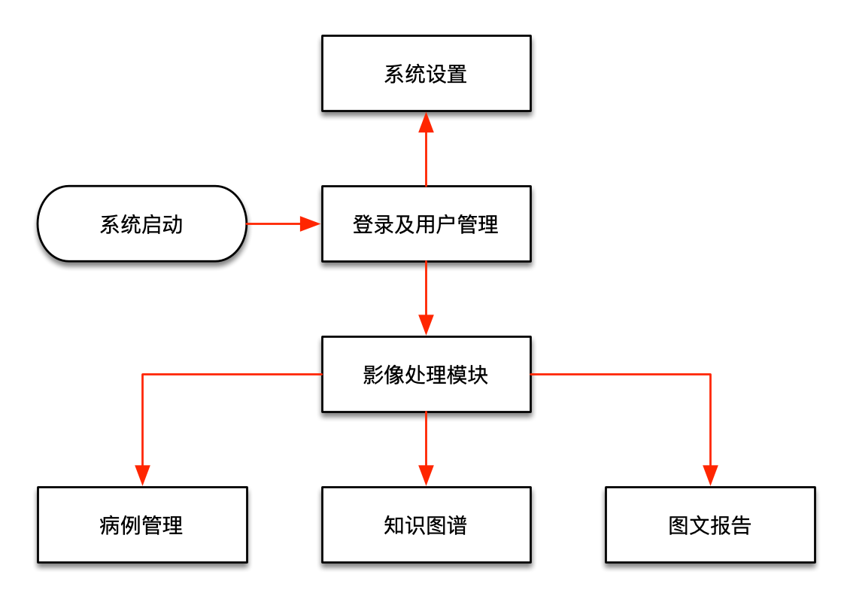

**A.3 硬件拓扑图**

**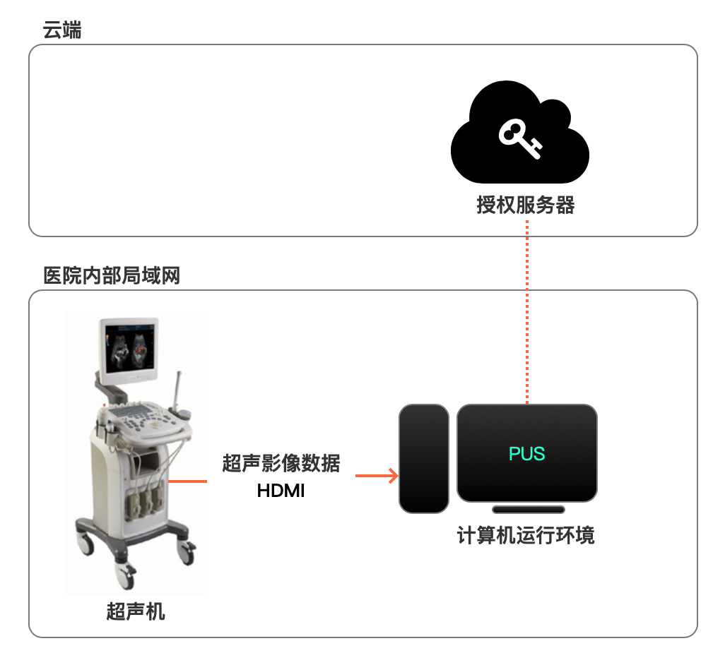**

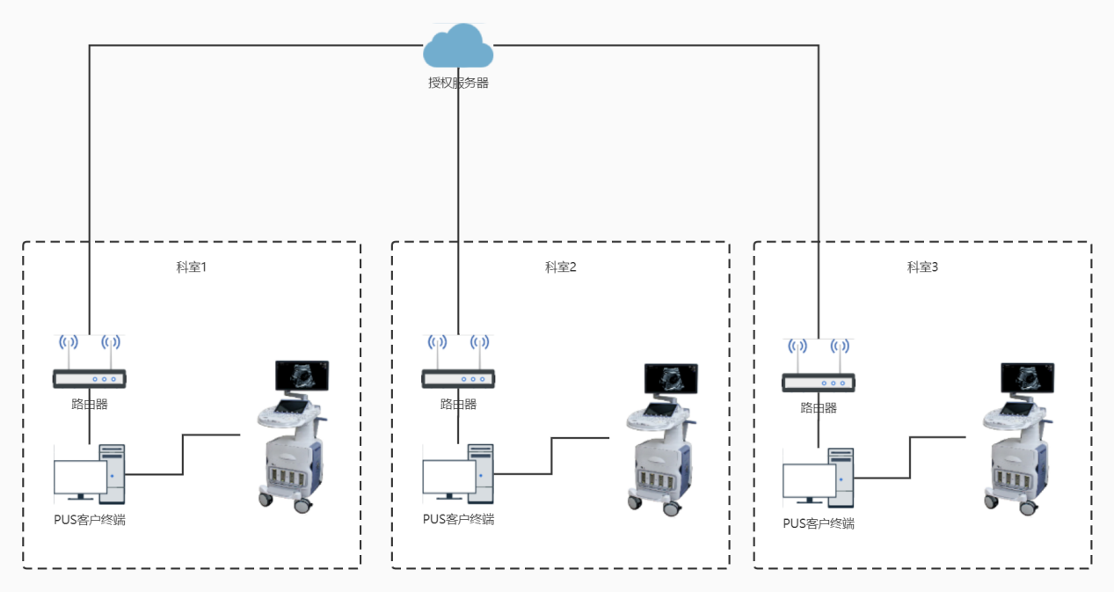

软件系统总体功能/对象结构，详见《软件概要设计》&《产品技术要求》。

**A.4警示提示**

明确软件产品警示提示框，如用户异常操作、长期未对系统进行操作等；

|  |  |
| --- | --- |
| **需求编号** | **需求描述** |
| DSR013 | 软件在超声机信号断开时应有页面提示 |
| DSR014 | 注册新用户时未插入正确主任密钥的错误提示 |
| DSR015 | 登录管理员时未插入正确主任密钥的错误提示 |
| DSR022 | 用户登录时密码错误提示 |
| DSR016 | 更新主任密钥时未插入正确主任密钥的错误提示 |
| DSR017 | 更新主任密钥时未插入正确授权U-key的错误提示 |
| DSR018 | 重新绑定本机授权密钥时未插入正确授权U-key的错误提示 |
| DSR019 | 解除配对时未插入正确授权U-key的错误提示 |
| DSR020 | 查看系统信息时未插入正确授权U-key的错误提示 |
| DSR021 | 检查设置时未插入正确主任密钥的错误提示 |

## 软件功能

软件预期功能需求如下：

### 4.1 影像处理功能需求

|  |  |  |  |
| --- | --- | --- | --- |
|  | **需求编号** | **需求描述** | **备注** |
| 需求编号&描述 | DSR001 | 应能支持FLV/YUV格式的超声影像数据； |  |
| DSR002 | 应能保存和处理历史病例超声影像数据。 |  |
| DSR003 | 软件所能支持的最大并发数应为1个超声影像设备 |  |
| DSR004 | 软件应能支持HDMI数据接口，接收超声影像视频 |  |
| DSR013 | 软件在超声机信号断开时应有页面提示 |  |
| DSR023 | 软件应在处理超声影像时进行实时备份，发生意外情况时可在历史病例中恢复浏览。 |  |
| DSR025 | 应能在60秒内在100个不大于400M的历史病例中检索出当天历史病例； |  |
| DSR026 | 应能在60秒内打开已浏览的任一个不大于400M的历史病例影像数据。 |  |
| DSR038 | 软件应有历史病例功能，可按日期检索，浏览存储在本地的病例影像 |  |
| DSR039 | 软件应有历史截图功能，可按日期检索，浏览存储在本地的病例截图 |  |
| DSR040 | 软件应有检查模式选择功能，可选择单胎/多胎/续接三种模式进行检查 |  |
| DSR041 | 软件应有孕期筛查选择功能，可选择早孕/中孕/晚孕三种孕期进行检查 |  |
| DSR042 | 软件应有实时影像模式功能，应能播放/暂停影像，自动显示轮廓标记框，检查部位示意图，检查持续时间，切面引导内容 |  |
| DSR043 | 软件应有回放影像模式功能，应能对影像进行播放/暂停，快进，快退，上一节/下一节，播放倍速控制，播放进度控制，自动显示轮廓标记框，检查部位示意图，影像时长，切面引导汇总，检出特征 |  |
| DSR044 | 软件应有回放目录功能，可显示回放项目数量和已检项目/未检项目 |  |
| DSR045 | 软件应有截图功能，能点击一键截图或双指双击屏幕截图 |  |
| DSR046 | 软件应有操作设置功能，可进行账号设置，布局设置，声音设置 |  |
| DSR047 | 软件应有检查信息汇总功能，可查看检查时长，已检项目/未检项目，待续接标记 |  |

### 4.2 用户登陆功能需求

|  |  |  |  |
| --- | --- | --- | --- |
|  | **需求编号** | **需求描述** | **备注** |
| 需求编号&描述 | DSR008 | 应有管理员用户，普通用户（独立组用户和公开组用户）两种用户角色， |  |
| DSR009 | 管理员用户：应可添加独立组和公开组，删除/修改独立组和公开组用户。 |  |
| DSR010 | 普通用户：分为独立组用户和公开组用户，独立组仅可查看本组数据，公开组可查看组内和本组数据。 |  |
| DSR014 | 注册新用户时未插入正确主任密钥的错误提示 |  |
| DSR015 | 登录管理员时未插入正确主任密钥的错误提示 |  |
| DSR022 | 用户登录时密码错误提示 |  |
| DSR027 | 软件应有三种用户类型：可选择管理员/独立组/公开组进入 |  |
| DSR028 | 软件应可注册新用户，可进行普通用户新建 |  |
| DSR029 | 软件应有可在主界面对系统进行关机 |  |
| DSR030 | 软件应有可在关于我们中查看软件注册证信息，使用说明书 |  |

### 4.3系统设置功能需求

|  |  |  |  |
| --- | --- | --- | --- |
|  | **需求编号** | **需求描述** | **备注** |
| 需求编号&描述 | DSR005 | 软件应有如下使用限制：登录设备未获得使用授权时所有用户不可使用； |  |
| DSR006 | 登录设备IP未与软件绑定时所有用户不可使用； |  |
| DSR007 | 软件未绑定主任密钥时所有用户不可使用。 |  |
| DSR011 | 首次运行时需连接授权服务器，并插入经授权的U-key获得软件授权证书后方可使用。 |  |
| DSR012 | 软件应有用户登录模块界面，系统设置模块界面，影像处理模块界面，图文报告模块界面，知识图谱模块界面共五个用户界面。 |  |
| DSR016 | 更新主任密钥时未插入正确主任密钥的错误提示 |  |
| DSR017 | 更新主任密钥时未插入正确授权U-key的错误提示 |  |
| DSR018 | 重新绑定本机授权密钥时未插入正确授权U-key的错误提示 |  |
| DSR019 | 解除配对时未插入正确授权U-key的错误提示 |  |
| DSR020 | 查看系统信息时未插入正确授权U-key的错误提示 |  |
| DSR021 | 检查设置时未插入正确主任密钥的错误提示 |  |
| DSR024 | 软件应有系统日志。 |  |
| DSR031 | 软件应有可更新主任密钥，进行更新操作 |  |
| DSR032 | 软件应有可重新绑定密钥，授权U-key进行更新操作 |  |
| DSR033 | 解除配对：解除与当前运行环境的的绑定 |  |
| DSR034 | 软件应可查看系统信息，含概览，设备信息，授权管理，硬件状态信息 |  |
| DSR035 | 软件应可对系统语言进行中英文系统语言切换 |  |
| DSR036 | 软件应可进行检查设置，进行检查名称，检查内容设置 |  |
|  | DSR037 | 软件应有系统日志，管理员可查看系统日志情况 |  |

### 4.4 图文报告功能需求

|  |  |  |  |
| --- | --- | --- | --- |
|  | **需求编号** | **需求描述** | **备注** |
| 需求编号&描述 | DSR048 | 软件应有新建报告功能，含有内容编辑（含超声图像，超声所见，超声提示），保存报告的功能 |  |
| DSR049 | 软件应有历史报告功能，可重新编辑和打印报告 |  |

### 4.5 知识图谱功能需求

|  |  |  |  |
| --- | --- | --- | --- |
|  | **需求编号** | **需求描述** | **备注** |
| 需求编号&描述 | DSR050 | 软件应有遗传综合征检索功能，可提供遗传综合征病例图文参考资料 |  |
| DSR051 | 软件应有遗传综合征诊断引导功能，可提供遗传综合征诊断图文参考资料 |  |
| DSR052 | 软件应有遗传综合征对比鉴别功能，可提供至多6种遗传综合征症状内容对比表框 |  |

## 接口需求

接口的定义：API（Application Programming Interface,应用程序编程接口）是一些预先定义的函数，目的是提供应用程序与开发人员基于某软件或硬件得以访问一组例程的能力，而又无需访问源码，或理解内部工作机制的细节。

两个独立的系统，它们的数据或程序是独立的，这就使得它们无法直接访问对方的数据库或程序。但是某些业务场景下，独立的系统之间又必须相互共享数据或共用一套程序逻辑，如统一业务流程上的不同业务操作系统，下游系统的业务依赖于上游系统的数据。

### 5.1软件接口

接口的数据采用JSON格式进行传输。不过，需要注意的是，此项目的值只有六种数据类型。

Number：整数或浮点数

String：字符串

Boolean：true 或 false

Array：数组包含在方括号[]中

Object：对象包含在大括号{}中

Null：空类型

返回数据格式，定义为：

{

code:200,

data:{}

}

不同错误需要定义不同的返回码, 成功返回200， 非200为错误。详见《软件架构设计》

### 5.2硬件接口

与常见的超声设备接口保持一致，以确保数据流的输入以及软件功能的实现。超声设备进行超声影像播放，使用符合HDMI 1.0标准的数据传输线进行数据传输，目视检查，应能采集到超声影像数据。

### 5.3通讯接口

产品可用于局域联网，使用的接口为千兆网络RJ-45，俗称“水晶头”，该特点是可灵活组网、多点通讯、传输距离不限、高速率等优点，是目前主流的通讯方式。该接口本身的作用主要是用于路由器与局域网进行连接。局域网类型是多种多样的，这也就决定了路由器的局域网接口类型也可能是多样的。不同的网络有不同的接口类型，常见的以太网接口主要有AUI、BNC和RJ-45接口，还有FDDI、ATM、光纤接口，这些网络都有相应的网络接口。

## 数据需求

此版本暂不需要数据统计，暂不考虑数据埋点设计需求；不适用

## 非功能需求

### 7.1硬件需求

模拟超声设备进行超声影像播放，通过HMDI传输线连接视频采集卡，目视检查软件界面中的影像内容，应能采集到播放的超声影像数据，结果应符合规定。

|  |  |  |
| --- | --- | --- |
| 硬件配置 | CPU | Intel® CoreTM i7-9700 |
| GPU | GeForce RTX 2070 |
| 内存 | 16G |
| 硬盘 | 2T |
| 主板 | PCI接口两个 |

### 7.2软件需求

1、可靠性，系统需提供7\*24的不间断服务。

2、灵活性，系统运行于定制PC设备上， 但必须能自适应当下主流笔记本与台式机的能力， 及主流屏幕尺寸。

3、稳定性，系统需合理的利用资源，保证前后台数据操作的效率，以及在数据响应和界面承载方面都要达到不会出现界面混乱、数据报错、触发按钮功能缺失、操作频繁或者快速容易崩溃的问题。

4、扩展性，系统应便于新业务或者新功能的生成和实现第三方系统与平台的连接。另外，系统提供动态页面定制组件，能够有效的帮助运营方生成产品和服务表单，方便管理人员扩充分类目录等信息，并在权限管理、用户管理上有高度的灵活性、合理性。

5、诊断性，通过详细信息资料的方式能确保用户身份的可靠性。为了防止操作失误，应该将用户的操作过程信息以日志形式保存，以作为失误诊断的原始依据。

6、可伸缩性，要求在不用修改系统架构的情况下，通过增加或增强相应的设备即可实现系统功能的扩展支持，包括垂直扩展和水平扩展。

7、经济性，系统应具备高性价比，能对系统资源的使用进行优化，在实现系统功能的前提下，尽量节省硬件资源的开销。

8、业务驱动性，项目实施以提供业务支持为首要因素。应从业务实际需要出发，选择重点与关键的环节进行信息化管理与控制，在信息化价值和灵活性、管理工作量之间取得良好的平衡，保证在系统实施后能提高工作效率、降低成本。

9、集成性， 系统具有良好的集成性，对流程审批、数据获取、信息集成等功能提供标准接口，以实现与其他相关系统的功能和数据集成。

10、可模块化性，系统须提供通用的组件支持，能够减少重复开发工作，保证产品和项目的质量，缩短应用系统的开发周期，有利于系统的扩展。在统一的数据环境下集成化开发各个模块，模块的划分应独立于当前的组织机构，各个模块之间的数据交换是结构化的、公用的，从而也是高效的和完整的，最大限度消除冗余和不一致。

11、可维护性，方案和产品的架构，紧密跟踪国家信息安全、业内标准和国际主流技术标准，开放性好，便于系统的升级维护、以及与各种信息系统进行集成。

12、先进实用性，系统规划和设计理念是对照现有技术先进、成熟的产品，提高用户体验，以减少系统开发的周期和成本；功能定位充分考虑平台服务对象的需求。

### 7.3界面及界面操作风格

1. **明确用户群体**

医生，产品在表现层要足够专业，契合专业型用户的习惯，在使用软件、交互、易用性上要尽量简单和有效，当产品在易用性和专业表现上有冲突时，易用性让位给专业性。

1. **界面要清晰**

清晰度是界面设计中，第一步也是最重要的工作。要想你设计的界面有效并被人喜欢，首先必须让用户能够识别出它，让用户知道为什么会使用它。当用户使用时，要能够预料到发生什么，并成功的与之交互，只有清晰的界面能够吸引用户不断地重复使用。

1. **区分动作主次**

每个屏幕包含一个主要动作的同时，可以有多个次要动作，但尽量不要让它们喧宾夺主！文章的存在是为了让人们去阅读它，所以在设计界面的时候，尽量减弱次要动作的视觉冲击力，或者在主要动作完成之后再显示出来。

1. **符合用户期望**

人总是对符合期望的行为最感舒适,这也是与人打交道的设计应该做到的。在实践中，这意味着用户只要看一眼就可以知道接下来将会有什么的动作发生，如果它看上去像个按钮，那么它就应该具备按钮的功能。设计师不应该在基本的交互问题上耍小聪明，要在更高层次的问题上发挥创造力。

1. **减轻用户的认知压力**

恰当地处理视觉元素能够化繁为简，帮助他人更加快速简单地理解你的表达。用方位和方向上的组织可以自然地表现元素间的关系。恰如其分地组织内容可以减轻用户的认知负担，不必再琢磨元素间的关系。不要迫使用户做出分辨，而是设计者用组织表现出来。

1. **引导状态**

用户对一个界面的首次体验是非常重要的，而这常常被设计师忽略。为了更好的帮助用户快速适应我们的设计，设计应该处于零状态，也就是什么都没有发生的状态。但这个状态不是一块空白的画布，它应该能够为用户提供方向和指导，以此来帮助用户快速适应设计。在初始状态下的互动过程中会存在一些摩擦，一旦用户了解了各种规则，那将会有很高的机会获得成功。

1. **恰当的展现**

每个屏幕只展现必需的内容。如果用户需要作出决定，则展现足够的信息供其选择，他们会到在下一屏找到所需细节。避免过度阐释或把所有一次展现，如果可能，将选择放在下一屏以有步骤地展示信息。这会使你的界面交互更加清晰。

1. **实用性**

在设计领域，界面设计成功的要素就是有用户使用它。虽然精美但用户不会选择使用的设计作品，也就是失败的作品。因此，界面设计不仅仅是设计一个使用环境，还需要是创造一个值得使用的艺术品，它仅仅能够满足其设计者的虚荣心是不够的，首先它必须要实用！

### 7.4性能需求

1）实时同步的效率：应能在3s内采集到超声设备屏幕显示内容到设备上进行处理并显示；

2）检索查询的效率：应能在60秒内在100个不大于400M的历史病例中检索出当天历史病例；

3）影像浏览的效率：应能在60秒内打开已浏览的任一个不大于400M的历史病例影像数据。

4）计算机配置要求：

|  |  |  |
| --- | --- | --- |
| 硬件配置 | CPU | Intel® CoreTM i7-9700 |
| GPU | GeForce RTX 2070 |
| 内存 | 16G |
| 硬盘 | 2T |
| 主板 | PCI接口两个 |
| 采集卡 | 60fps1080P采集 |
| 显示器 | 分辨率1920\*1080触控屏幕 |
| 支持显卡型号 | 2070 |

### 7.5网络安全

从网络运行和管理者角度说，希望对本地网络信息的访问、读写等操作受到保护和控制，避免出现“ 缺陷”、 病毒、非法存取、拒绝服务和 网络资源非法占用和非法控制等威胁，制止和防御网络黑客的攻击。对安全保密部门来说，他们希望对非法的、有害的或涉及国家机密的信息进行过滤和防堵，避免机要信息泄露，避免对社会产生危害，对国家造成巨大损失。

随着计算机技术的迅速发展，在计算机上处理的业务也由基于单机的数学运算、文件处理，基于简单连接的内部网络的内部业务处理、 办公自动化等发展到基于复杂的内部网（Intranet）、企业外部网（Extranet）、全球互联网（Internet）的企业级计算机处理系统和世界范围内的信息共享和业务处理。

在系统处理能力提高的同时，系统的连接能力也在不断的提高。但在连接能力信息、流通能力提高的同时，基于网络连接的安全问题也日益突出，整体的网络安全主要表现在以下几个方面：网络的物理安全、网络 拓扑结构安全、网络系统安全、应用系统安全和 网络管理的安全等。

**7.5.1 非功能特性要求：**

**保密性**

信息不泄露给非授权用户、 实体或过程，或供其利用的特性。

**完整性**

数据未经授权不能进行改变的特性。即信息在 存储或传输过程中保持不被修改、不被破坏和丢失的特性。

**可用性**

可被授权实体访问并按需求使用的特性。即当需要时能否存取所需的信息。例如网络环境下拒绝服务、破坏网络和有关系统的正常运行等都属于对 可用性的攻击；

**可控性**

对信息的传播及内容具有控制能力。

**可审查性**

出现安全问题时可提供依据与手段。

### 7.5.2 日常使用时网络安全

软件仅在授权、激活 等必要时连接互联网，日常使用不允许连接外网，只允许使用医院内部局域网或专用内部网络，以确保软件在使用时网络安全、可靠。

1) 定期使用杀毒软件：卡巴斯基 （版本号：21.2.16.590）;

2) 长期开启防火墙，设置好黑白名单;

3) 定期给系统打补丁，堵塞软件漏洞;

4) 指定可移动存储介质;

5) 定期备份并加密重要数据;

6) 每个用户设置专用密码，定期更新

### 7.6兼容性

由于系列内各档机器从程序设计者看都具有相同的机器属性，因此按这个属性编制的机器语言程序以及编译程序都能不加修改地通用于各档机器，这种情况下地各档机器是软件兼容的，它们的区别仅在于运行所需的时间不同。软件兼容性是衡量软件好坏的一个重要指标，包括以下属性：

7.6.1、与软件无需采用有别于为该软件准备手段就可能适应不同的规定环境有关的软件属性；

7.6.2、使软件遵循与可移植性有关的标准或约定的软件属性；

7.6.3、与软件在该软件环境中用来替代制定的其他软件的机会和努力有关的软件属性。

7.6.4、具体要求如下：

系统兼容：Microsoft Windows 10操作系统

硬件兼容：CPU、GPU、内存、硬盘、主板、采集卡、显示器等

需要充分考虑软硬件兼容关系，以发挥最优性能。

### 7.7交付方式、产品储存、运输条件说明

### 7.7.1 产品的交付方式：预装交付&软件U盘

1. 将软件安装部署到指定设备上；
2. 现场将所需设备进行联调测试；
3. 确保产品运行正常无问题；
4. 交付软件U盘给客户；
5. 产品交付后进行验收和签字。

### 7.7.2 产品的储存条件

（1）产品贮存时应放在原包装箱内，存放产品的仓库环境温度为0℃~40℃，相对湿度为30%~85%。

（2）仓库内不允许有各种有害气体、易燃、易爆的产品及有腐蚀性的化学物品，并且应无强烈的机械振动、冲击和强磁场作用。

（3）包装箱应垫离地面至少10cm，距离墙壁、热源、冷源、窗口或空气入口至少50cm。

### 7.7.3 产品的运输条件

该产品的运输可采用普通物流方式，在长途运输时不得装在敞开的船舱和车厢中，中途转运时不得存放在露天仓库中，在运输过程中不允许和易燃、易爆、易腐蚀的物品同车（或其他运输工具）装运，注意防潮、防撞击。

### 7.8维护方法

### 7.8.1 更正性维护

公司将不定时提供补丁，用于修复测试中未曾暴露的软件问题。

### 7.8.2 适应性维护

适应性维护是为了使系统适应环境的变化而进行的维护工作。一方面计算机科学技术迅速发展，硬件的更新周期越来越短，新的操作系统不断推出，外部设备和其他系统部件经常有所增加和修改，公司将会提供补丁确保信息系统能够适应新的软硬件环境，以提高系统的性能和运行效率。

### 7.9版权保护

在未授权的计算机上，插入授权U-key，连接服务器进行证书授权及设备配对连接操作后，分别以管理员身份和独立组用户身份登录软件，目视检查各项功能的使用情况。

该软件产品在符合要求的硬件环境中根据厂家授权期限确定。

## 其他需求

暂无